[Bedrijfsnaam]
  - [Titel van brochure of slogan van bedrijf]
[Deze overzichtelijke en professionele brochure is ontworpen als één pagina, maar u kunt eenvoudig meer inhoud toevoegen om deze uit te breiden. Als u deze brochure wilt bekijken met alle opmaak en indelingen, kiest u Leesweergave op het tabblad Beeld.]
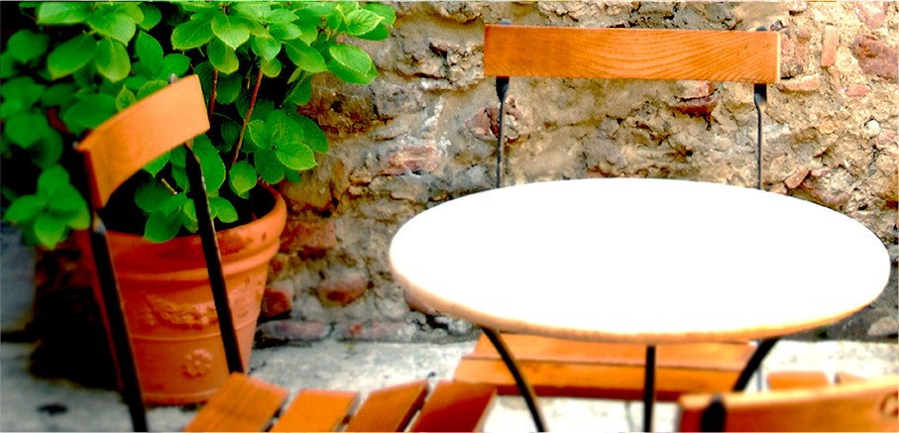

Over ons
[Dit is de perfecte plek voor uw 'elevator pitch'. Als u maar een paar seconden had om uw producten of services bij iemand aan te prijzen, wat zou u dan zeggen?]
[Voeg hier een bijschrift voor de afbeelding toe] | Prijsopgave:  [Presenteert u een product waarvoor u geen prijs wilt vermelden? Gebruik deze ruimt dan bijvoorbeeld voor een samenvatting van de services of voor een aantal van uw beste klantverhalen.]  Tijdelijke aanbieding: [Prijs]
[Meteen aan de slag]  [U kunt deze brochure eenvoudig een persoonlijk tintje geven...]  - [Als u de tekstopmaak die u in dit document ziet, met slechts één tik wilt toepassen, gaat u op het tabblad Start naar de Stijlengalerie.]  - [Als u een foto wilt vervangen, selecteert of verwijdert u deze. Kies vervolgens Afbeelding op het tabblad Invoegen.] | 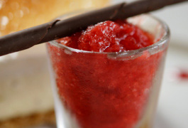

Contact opnemen
Telefoon: [telefoonnummer invoeren] | E-mail: [e-mailadres invoeren] | Website: [website invoeren]

